(SOOI)
更新项目序号 | 更新项目名称 | 更新时间 | 客户协议编号
 |  | 20181124 | 标记
备注：更新的内容以蓝色字体显示。
共用部分：
- 线路、表面工艺：
  - 当顾客无特殊要求时，此顾客金手指倒角不允许内、外层露铜，CAM制作时需要按规范削铜处理；
- 外形、拼板:
  - 外形、开槽大小，未注明公差时，一律按±0.2mm；
  - 当板厚≥1.6mm时,V-CUT余厚为0.5±0.1mm；
  - 金手指板凹槽处尺寸为1.9mm,公差超能力时，可以直接按±0.1mm控制；CAM制作时，需抓生产图纸标识清楚，并在铣板处备注：
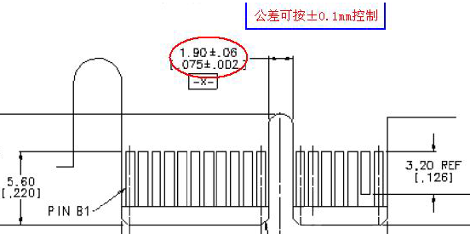
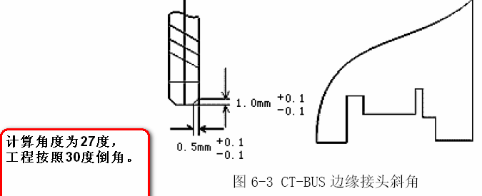
- 验收标准:
验收标准为：S00I验收标准
- 孔径公差：
制板说明中有孔径公差要求时依据顾客说明中的要求，没有孔径公差要求时，则PTH按+0.1/-0.05mm(不含过孔和压接孔)
预审部分：
- 标记:
制板说明中无要求时，加快捷标记，加周期
CAM部分： 无

